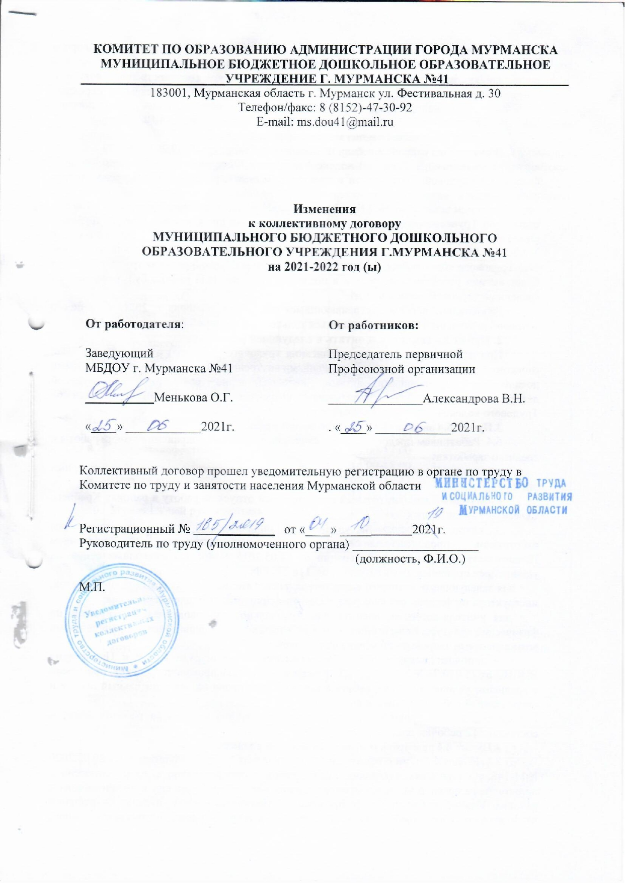
КОМИТЕТ ПО ОБРАЗОВАНИЮ АДМИНИСТРАЦИИ ГОРОДА МУРМАНСКА
МУНИЦИПАЛЬНОЕ БЮДЖЕТНОЕ ДОШКОЛЬНОЕ ОБРАЗОВАТЕЛЬНОЕ
_______________________УЧРЕЖДЕНИЕ Г. МУРМАНСКА №41___________________
183001, Мурманская область г. Мурманск ул. Фестивальная д. 30
Телефон/факс: 8 (8152)-47-30-92
E-mail: ms.dou41@mail.ru

Изменения
к коллективному договору
МУНИЦИПАЛЬНОГО БЮДЖЕТНОГО ДОШКОЛЬНОГО
ОБРАЗОВАТЕЛЬНОГО УЧРЕЖДЕНИЯ Г.МУРМАНСКА №41
на 2021-2022 год (ы)

От работодателя:  Заведующий  МБДОУ г. Мурманска №41  ___________Менькова О.Г.  «____» ____________2021г. | От работников:  Председатель первичной  Профсоюзной организации  _______________Александрова В.Н.  . «____» ____________2021г.

Коллективный договор прошел уведомительную регистрацию в органе по труду в Комитете по труду и занятости населения Мурманской области

Регистрационный № _________ от «____» _____ 2021г.
Руководитель по труду (уполномоченного органа) ____________________
(должность, Ф.И.О.)

М.П.

По результату проверки комитета по образованию администрации города Мурманска «Ведомственного контроля за соблюдением трудового законодательства в организациях, подведомственных исполнительным органам государственной власти и органам местного самоуправления» были выявлены нарушения. В связи с перечнем выявленных нарушений, принято решение внести изменения в коллективный договор МБДОУ г. Мурманска №41, регистрационный номер № 165/2019 от 04.10.2019г.:
1. Пункт 2.4 заменить и читать в следующей редакции:
В связи с вступлением в силу Федерального закона от 16.12.2019 № 439 – ФЗ «О внесение изменений в Трудовой кодекс Российской Федерации в части формирования сведений о трудовой деятельности в электронном виде», работник имеет право сделать выбор между:
- продолжением ведения в МБДОУ г. Мурманска № 41 трудовой книжки в соответствии со статьей 66 Трудового кодекса Российской Федерации (о продолжении ведения трудовой книжки на бумажном бланке) или предоставлением работнику в МБДОУ г. Мурманска № 41 сведений о трудовой деятельности в соответствии со статьей 66.1 Трудового кодекса Российской Федерации (в этом случае бумажная трудовая книжка будет выдана работнику на руки, а в подтверждении периода работы будут выдаваться сведения о трудовой деятельности).
Работникам, впервые устраивающимся на работу, начиная с 2021, сведения о трудовой деятельности будут оформляться только в электронной форме.
2. Пункт 2.6 заменить и читать в следующей редакции:
При приеме на работу (до подписания трудового договора) работодатель обязан ознакомить работника под роспись с правилами внутреннего трудового распорядка, иными локальными нормативными актами, непосредственно связанными с трудовой деятельностью работника, коллективным договором в соответствии со статьей 68 Трудового кодекса Российской Федерации.
3.Пункт 6.4 заменить и читать в новой редакции:
6.4. Работникам предоставляются ежегодные отпуска с сохранением места работы и среднего заработка:
- ежегодный основной оплачиваемый отпуск продолжительностью 28 календарных дней;
- ежегодный дополнительный оплачиваемый отпуск за работу в районах Крайнего Севера –24 календарных дня.
- ежегодный основной удлиненный оплачиваемый отпуск педагогическим работникам, продолжительность которого устанавливается Постановлением Правительством Российской Федерации от 14.05.2015 N 466 «О ежегодных основных удлиненных оплачиваемых отпусках», ст. 118 ТК РФ:
◦ для заведующего, старшего воспитателя, воспитателей, музыкальных руководителей, инструктора по физической культуре, педагога-психолога, - 42 календарных дня;
◦ для учителя-логопеда, воспитателя, музыкального руководителя, инструктора по физической культуре, педагога-психолога работающих с обучающимися с ограниченными возможностями здоровья - 56 календарных дней.
- дополнительный отпуск, Постановлением Госкомтруда СССР и Президиума ВЦСПС от 25.010.74 №2998/П-22 «Об утверждении списка производств, цехов, профессий с вредными условиями труда, работа в которых дает право на дополнительный отпуск и сокращенный рабочий день»:
◦ ст. медсестры, продолжительность дополнительного отпуска (в рабочих днях) и составляет 12 рабочих дней.
4.Пункт 8.6 заменить и изложить в новой редакции:
8.6. В соответствии с решением Совета депутатов города Мурманска от 29.05.2020 №11-143 «О гарантиях и компенсациях, правовое регулирование которых отнесено к полномочиям органов местного самоуправления для лиц, работающих и проживающих в районах Крайнего Севера, и о признании утратившими силу отдельных решений Мурманского городского Совета и Совета депутатов города Мурманска» лицам, работающим по найму постоянно или временно в организациях, расположенных в районах Крайнего Севера, финансируемых из средств бюджета муниципального образования город Мурманск полностью или частично устанавливаются следующие гарантии и компенсации:
8.6.1. Районный коэффициент к заработной плате, равный 1,5.
На пособия, выплачиваемые лицам из средств бюджета муниципального образования город Мурманск, начисляется районный коэффициент, установленный для Мурманской области нормативными правовыми актами Российской Федерации.
8.6.2. Выплата процентной надбавки к заработной плате за стаж работы в районах Крайнего Севера в порядке и на условиях, установленных Правительством Российской Федерации для районов Крайнего Севера.
Работникам в возрасте до 35 лет процентная надбавка к заработной плате устанавливается в полном размере с первого дня трудоустройства
5. Приложение №2 заменить и изложить в новой редакции:
ГРАФИК СМЕННОСТИ СОТРУДНИКОВ
МБДОУ г. МУРМАНСКА №41
№ | Должность | Смена | Рабочее время | Перерыв
 | Заведующий | 1 | 09.00-16.42 | 13.00-13.30
 | Начальник ХО | 1 | 09.00-16.42 | 13.00-13.30
 | Старшая медицинская сестра | 1 | 07.00-14.42 | 13.00-13.30
 |  | 2 | 11.18-19.00
 | Делопроизводитель | 1 | 08.00-11.30
 | Старший воспитатель на 0,5 ставки | 1 | 08.00-11.30
 |  | 2 | 12.00-15.30
 | Воспитатель | 1 | 07.00-14.12
 |  | 2 | 11.48-19.00
 | Учитель логопед | 1 | 09.00-13.00
 |  | 2 | 14.00-18.00
 | Учитель-дефектолог | 1 | 09.00-13.00
 |  | 2 | 14.00-18.00
 | Педагог психолог | 1 | 09.00-16.42 | 12.00-12.30
 |  | 2 | 11.18-19.00
 | Музыкальный руководитель | 1 | 08.00-13.18 | 12.00-12.30
 |  | 2 | 12.42-19.00
 | Инструктор по физкультуре на 0,5 ставки | 1 | 08.30-11.30
 |  | 2 | 14.30-17.30
 | Младший воспитатель (суммированный учет времени, ст.104 ТК РФ, 4 дня в неделю) | 1 | 08.00-17.12 | 13.00-15.00
 | Младший воспитатель круглосуточной группы |  | График  07.00-19.00  19.00-07.00 | 30 мин. в течении рабочего времени
 | Заведующий складом (продуктов) | 1 | 07.00—14.42 | 11.30-12.00
 | Заведующая складом (белья) | 1 | 08.00-15.42 | 13.00-13.30
 | Шеф - повар | 1 | 06.00-13.12 | 10.30-11.00
 | Повар | 1 | 06.00-13.12 | 10.30-11.00
 |  | 2 | 10.42-18.00 | 14.30-15.00
 | Машинист по стирке и ремонту спецодежды | 1 | 08.00-15.12 | 10.00-10.30
 |  | 2 | 11.18-19.00 | 14.00-14.30
 | Кухонный рабочий | 1 | 09.00-16.12 | 13.00-13.30
 | Сторож |  |  | График (суммированный учет рабочего времени)
 | Рабочий по комплексному обслуживанию и ремонту зданий (с обязанностями дворника) |  | Для женщин:  06.00-13.12  Для мужчин:  06.00-14.12 | 10.30-11.00  Специальные перерывы для обогрева и отдыха 15 мин через 2 часа
 | Рабочий по комплексному обслуживанию и ремонту зданий |  | 08.00-16.30 | 12.00-12.30
6. Приложение №3 заменить и изложить в новой редакции: «Перечень должностей работников и продолжительность ежегодного основного удлиненного, дополнительного оплачиваемого отпуска в МБДОУ г. Мурманска №41»:
◦ заведующий, старший воспитатель, воспитатели, музыкальный руководитель, инструктор по физической культуре, педагог-психолог, - 42 календарных дня;
◦ учитель-логопед, воспитатель, музыкальный руководитель, инструктор по физической культуре, педагог-психолог работающие с обучающимися с ограниченными возможностями здоровья - 56 календарных дней.
◦ ст. медсестра - (в рабочих днях) и составляет 12 рабочих дней.

